Liite 10.2. Esimerkki, jossa käyttäjä muokkaa luokkien kokotietoja

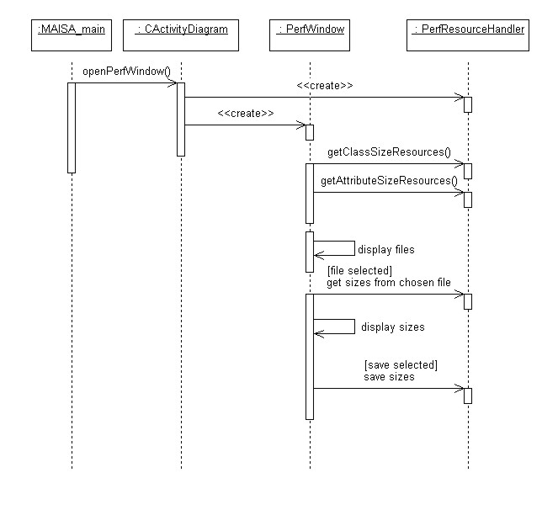Viestit

openPerfWindow():
MAISA_main pyytää CActivityDiagramia luomaan ikkunan. Tämän jälkeen CActivityDiagram luo itselleen PerfResourceHandlerin jos sillä ei vielä sitä ole, ja antaa viitteen siihen parametrina PerfWindow:lle luodessaan sen.

getClassSizeResources():
PerfWindow pyytää PerfResourceHandlerilta listan luokkien kokotiedostoista, että voisi esittää ikkunassa listan niistä käyttäjälle valittavaksi.

getAttributeSizeResources():
PerfWindow pyytää PerfResourceHandlerilta listan tyyppien kokotiedostoista, että voisi esittää ikkunassa listan niistä käyttäjälle valittavaksi.

display files:
PerfWindow näyttää tiedostot käyttäjälle.

[file selected] get sizes from chosen file:
Kun käyttäjä valitsee tiedoston, jota haluaa käytettävän laskennan kokokonfiguraationa, PerfWindow pyytää PerfResourceHandlerilta tässä tiedostossa olevat luokkien kokoinformaatiot.

display sizes:
PerfWindow näyttää koot käyttäjälle ja tarjoaa mahdollisuuden muokata niitä.

[save selected] save sizes:
PerfWindow pyytää PerfResourceHandleria tallentamaan kokotiedot.

